一、单选题（本部分包括25小题，每题2分，共计50分）
广州的“卧城”指距市中心较远以居住功能为主的郊区大型社区（如番禺祈福新村、金沙洲），居民白天前往中心城区工作，夜间返回休息，形成显著的“潮汐通勤”现象。完成下面小题。
1．广州“卧城”形成的主要原因是（ ）
A．中心城区环境污染严重，迫使居民外迁 B．郊区地价低廉，开发商大规模建设住宅区
C．政府规划将工业区集中布局在远郊 D．郊区大型社区附近就业岗位多
2．广州“卧城”面临的主要问题是（ ）
①早晚高峰交通严重拥堵，通勤时间长 ②社区医疗、教育等公共服务设施不足
③居民区与工业区混杂，环境污染加剧 ④职住分离导致社区活力低下，白天空置率高
- ①②③ B．①③④ C．①②④ D．②③④
下图为北京时间2026年3月30日08时亚洲局部地区海平面气压分布图。读图，回答下面小题。
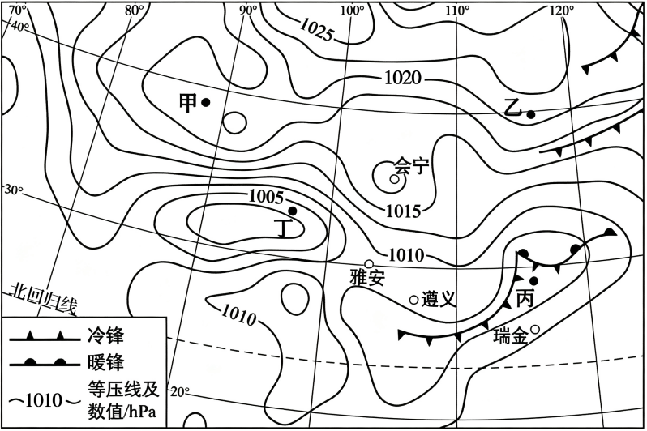
3．当日上午，四地中适宜开展的学生户外活动是（ ）
A．甲地——拍摄雨景
B．乙地——足球比赛
C．丙地——放飞风筝
D．丁地——山地骑行
4．图示时间前后一周（ ）
A．瑞金稻田蓄水备耕 B．遵义渔民破冰捕捞
C．雅安河流正值汛期 D．会宁农户种植甘蔗
图甲示意某区域地质剖面图，图乙示意岩石圈物质循环。据此完成下面小题。
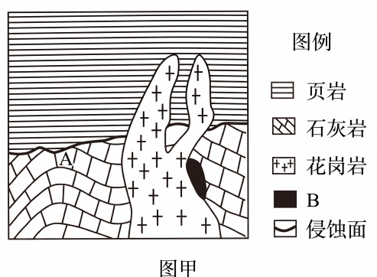
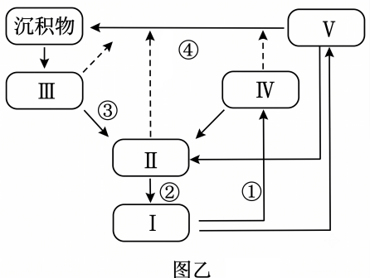

5．图甲中A地层褶皱后，该区域先后发生了（ ）
A．侵蚀作用、沉积作用、岩浆侵入 B．沉积作用、侵蚀作用、岩浆侵入
C．岩浆侵入、侵蚀作用、沉积作用 D．岩浆侵入、沉积作用、侵蚀作用
6．在图乙中，与图甲B岩石成因相对应的地质作用是（ ）
A．① B．② C．③ D．④
下图为我国某地的地质地貌示意图，该地多座山峰海拔超6000米。读图，回答下面小题。
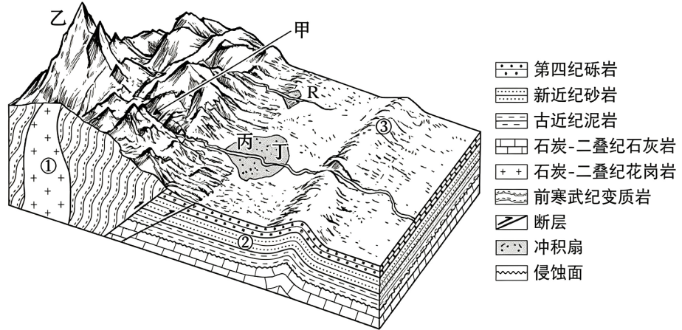
7．图中（ ）
A．①处岩石为喷出岩
B．背斜形成晚于侵蚀面
C．②处发现恐龙化石
D．变质岩层内发现煤层
8．据图可知（ ）
A．甲地河谷河漫滩宽广
B．乙处地貌由风蚀作用形成
C．丙地的坡度大于丁地
D．河流R因③处隆起而改道
我国新能源汽车产业起步于国家科技专项支持，历经二十余年发展，已成为全球最大的新能源汽车生产国与出口国。近年来，欧盟、美国等经济体对我国新能源汽车发起反补贴调查。下图为2019～2023年我国汽车全年总销量与新能源汽车渗透率变化统计图（渗透率＝新能源汽车销量／同期汽车总销量）。据此完成下面小题。
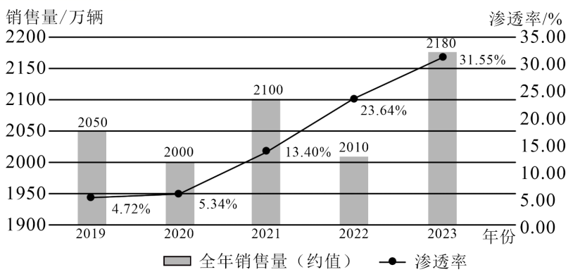
9．2019～2023年，我国汽车市场的变化特点是（ ）
A．汽车年总销量持续高速增长
B．新能源汽车渗透率逐年提升
C．传统燃油汽车销量逐年增加
D．新能源汽车销量先增加后减少
10．面对欧美国家的反补贴贸易限制，我国新能源汽车企业的最优应对策略是（ ）
A．大幅降低出口价格，保持价格优势
B．缩减出口规模，全面转向国内市场
C．增加政府补贴，进一步降低生产成本
D．开展海外本地化生产，规避关税壁垒
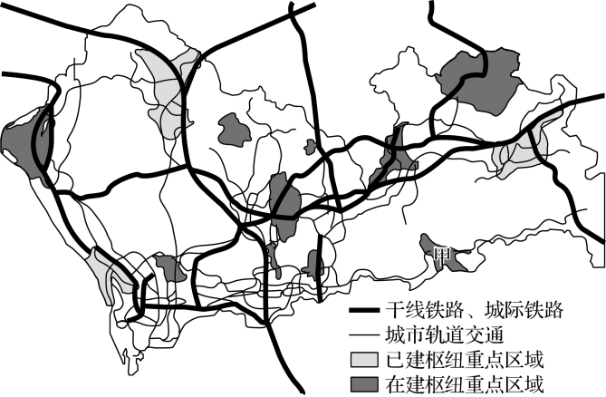
早期深圳市轨道交通网络布局与城市空间布局协同不足，造成交通通达度与土地利用强度存在资源错配。2020年以来，深圳市推动综合交通枢纽站城一体化开发建设，以轨道交通枢纽为核心，推动周边土地功能复合、高效利用。下图示意目前深圳市重点区域及配套枢纽分布概况。
11．甲区域体现的深圳市资源错配关系是（ ）
A．低可达、高强度
B．高可达、高强度
C．高可达、低强度
D．低可达、低强度
12．深圳市综合交通枢纽站城一体化开发建设有利于（ ）
A．降低地租水平 B．城市均衡发展
C．促进旧城复兴 D．推动职住平衡
下图示意南亚地区夏季和冬季的多年平均海平面气压场（单位：百帕）及盛行风向。据此完成下面小题。
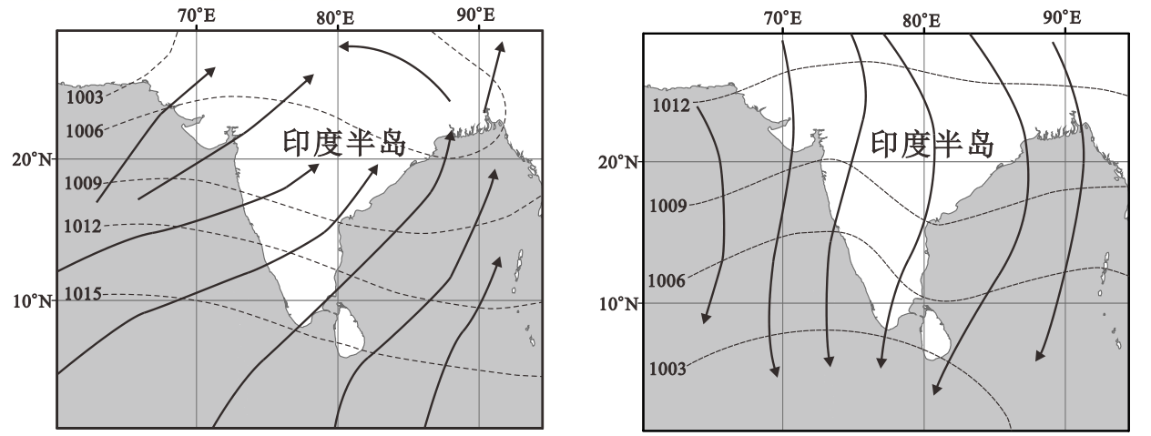
13．南亚地区（ ）
①夏季风比冬季风势力强
②夏季风高温高湿
③冬季风比夏季风势力强
④冬季风寒冷干燥
- ①② B．①④
C．②③ D．③④
14．与夏季风相比，南亚冬季风与等压线夹角较大的主要原因是（ ）
A．地转偏向力较大 B．水平气压梯度力较大
C．气流的湿度较小 D．风与地表摩擦力较大
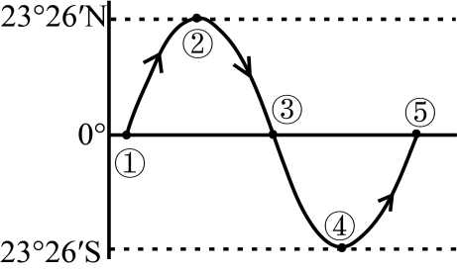
“九九消寒图”是我国民间记日游戏，也是一种中国传统文化习俗，是一幅双钩描红书法：“亭前垂柳珍重待春风”，每字九划，九字共八十一划。从冬至开始每天按照笔画顺序填充一个笔画，每过一九填充好一个字，“九尽桃花开”，春回大地。下左图为“九九消寒图”，下右图为太阳直射点在地球表面移动示意图。完成下面小题。
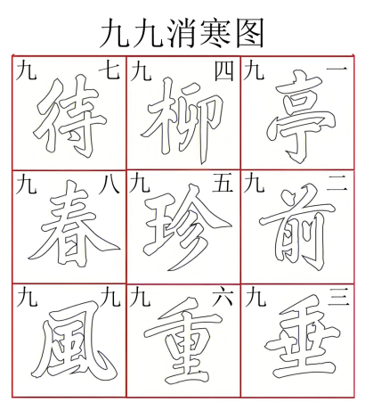

15．“九九消寒图”中“珍重”期间，北京（ ）
A．昼夜长短变化幅度在增大 B．昼长夜短且昼渐长夜渐短
C．正午人影不断缩短 D．正午时照进室内阳光的面积不断扩大
16．“九尽桃花开”时（ ）
A．南极点附近有极昼现象 B．太阳直射点位于①②之间
C．东北平原正值春耕开始 D．北印度洋满载石油的船只顺风顺水
下图示意某内陆地区山地自然带分布，甲、乙代表不同坡向，甲坡比乙坡更湿热。据此完成下面小题。
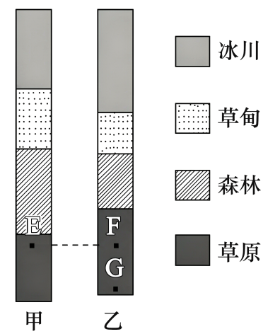
17．图中E、F两处积雪期长度相同，则E处比F处积雪期（ ）
①开始早 ②开始晚 ③结束早 ④结束晚
- ①③ B．①④
- C．②③ D．②④
18．乙坡植物长势G处优于F处，原因是G处（ ）
A．热量更充足 B．降水更丰富
C．地下水埋藏浅 D．土壤透水性好
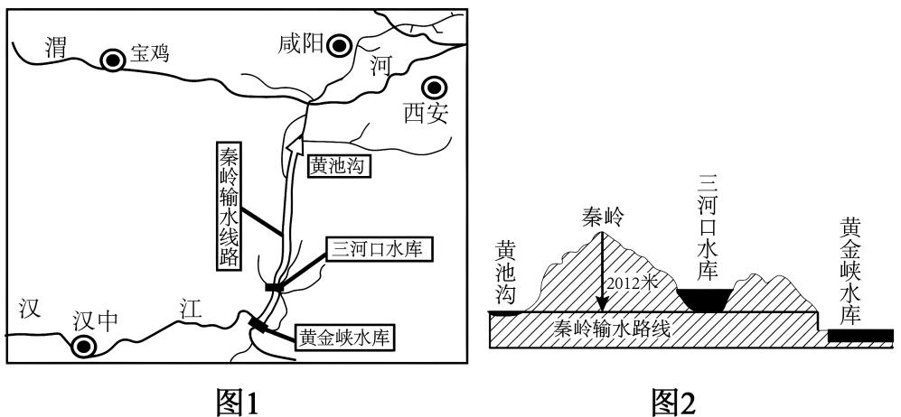
2023年7月16日，历经十余年建设的引汉（江）济渭（河）工程正式向西安通水。图1示意该工程输水路线，图2示意局部输水地形剖面。
19．汉江和渭河的水文特征正确的是（ ）
A．渭河的含沙量比汉江大
B．受长江干流水量的影响，汉江的流量更大
C．汉江和渭河都无结冰期
D．都受温带季风气候的影响，夏季出现汛期
20．黄金峡水库—黄池沟段调水的主要方式及原因是（ ）
A．利用原有河道，减少工程量
B．利用隧道输水，受山地影响
C．利用管道输水，减少蒸发量
D．全程自流，地势南高北低
数九是我国古代民间一种计算寒冷天数的方法，从冬至日算起，每九天算“一九”。民间有描画九九消寒图的习俗，人们用墨笔每天晕染一瓣儿梅花，九九八十一天过后，梅花点遍，春回大地。图1为二十四节气示意图，图2为某日地球日照图，图3为九九消寒图。完成下面小题。
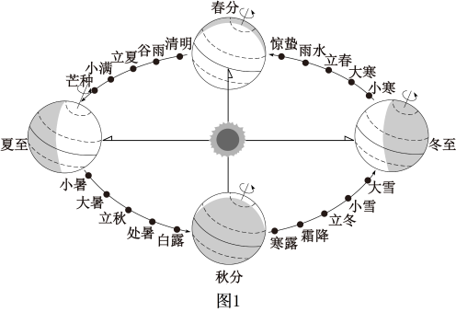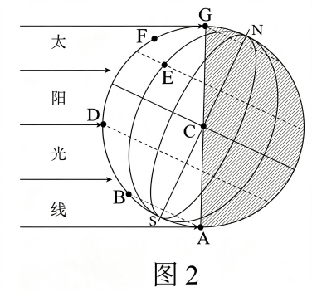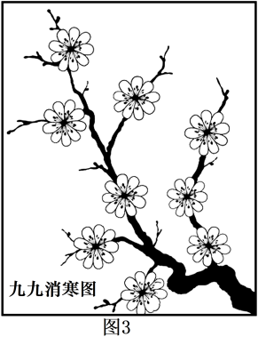
21．读图2可知（ ）
A．图2是地球公转到图1中夏至时的日照状况 B．白昼由长到短的排列顺序依次是F>E>C>D>B
C．正午太阳高度角由大到小的排序为D>C>E>F D．G的地方时是0时，A点的地方时是12时
22．能正确反映出数九第一天时北京太阳视运动轨迹的是（ ）
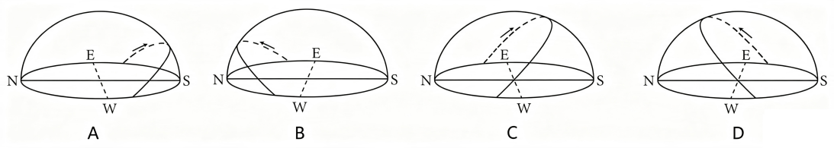

23．图3九九消寒图已晕染梅花20瓣，此时我国（ ）
A．春回大地，各地可以欣赏桃花盛开 B．天安门广场升旗时间为一年中最早
C．正午物体影子达到一年中最长 D．昼短夜长，昼渐长夜渐短
科考队在广西某天坑进行植物调研时发现：天坑内不同位置都有苣苔属植物生长，但植株发育差异性显著；某处苣苔属植物的生理储水结构明显发达，具有植株粗矮、叶片厚小等特点。下图为该天坑示意图。完成下面小题。
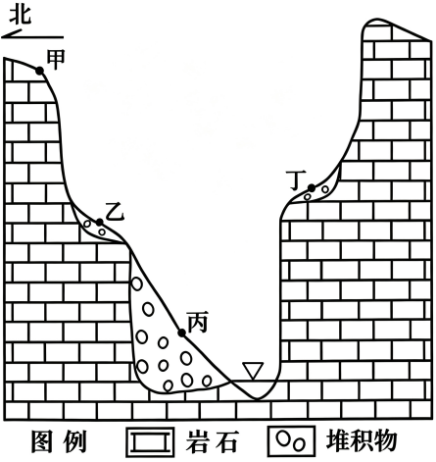
24．天坑内苣苔属植物地方性分异的主要影响因素有（ ）
①热量 ②光照 ③土层厚度 ④岩性
A．①②
B．①④
C．②③
D．③④
25．储水结构发达的苣苔属植物，最有可能生长在（ ）
A．甲处
B．乙处
C．丙处
D．丁处

- 综合题（本题有三小题，其中26题17分，27题15分，28题18分，共50分）
26．阅读图文材料，据此完成下列要求。
冰岛（如下图）地处北大西洋，地质活动频繁，多火山。同时，冰岛约有1/8国土被冰川覆盖，是著名的“冰火之国。冰岛是欧洲人口密度最小的国家，首都雷克雅未克是冰岛的最大城市。受多种因素影响，导致冰岛降水量的区域差异显著，常规能源缺乏。
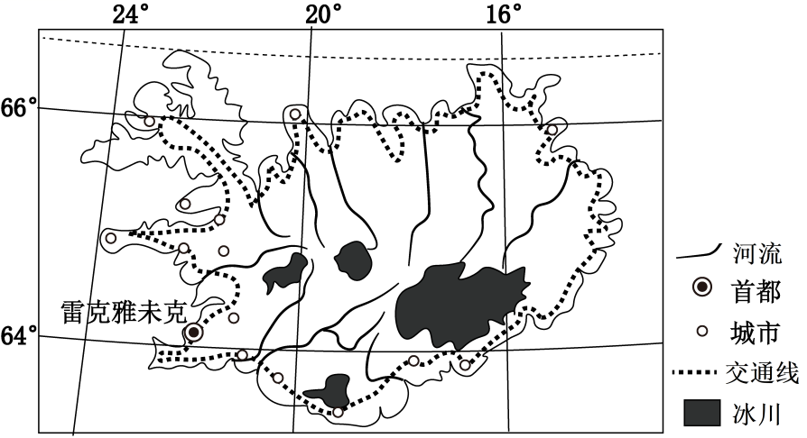
- 冰岛能源工业非常发达，指出冰岛能源工业主要利用的能源资源。

- 分析冰岛成为“冰火之国”的自然原因。

- 与东北部相比，冰岛西南部的降水更加丰沛，试分析其原因。

27．阅读图文材料，完成下列要求。
2023年4月沈阳都市圈获批成为全国第九个、东北第一个国家级都市圈。沈阳作为区域核心城市，常住人口接近1000万。随着都市圈的建设，老工业基地迎来新的发展机遇，但区域协同发展仍面临困境。下图为沈阳都市圈各城市主导产业及主要交通线简图。
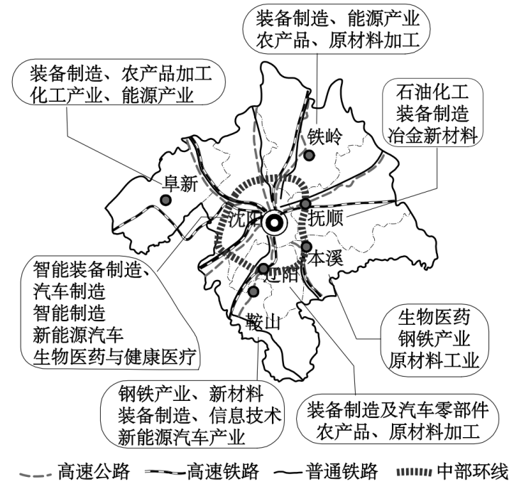
（1）简述沈阳市成为都市圈核心城市的区位条件。

（2）说出沈阳都市圈对沈阳市自身发展的意义。

（3）针对区域面临的困境，结合上图为沈阳都市圈产业协同发展提出两条建议。

28．阅读图文材料，回答下列问题。
材料一：2025年7月，雅鲁藏布江下游水电工程项目（简称雅下水电工程）正式开工，是我国目前在建的规模最大的水电项目。工程核心区域位于雅鲁藏布江大拐弯处，雅下水电工程未在该河段选择建高坝的方案，创新性采用“截弯取直、隧洞引水”方式在米林市派镇和墨脱县希让村之间开凿一条隧洞进行引水发电，最大限度减少对生态的影响。工程电力以外送至我国中东部地区为主，兼顾西藏本地自用需求，对保障国家能源安全具有重要战略意义。
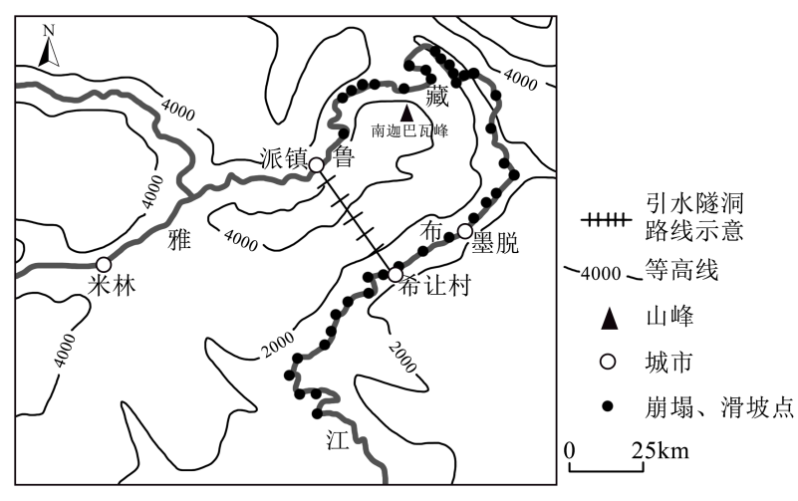
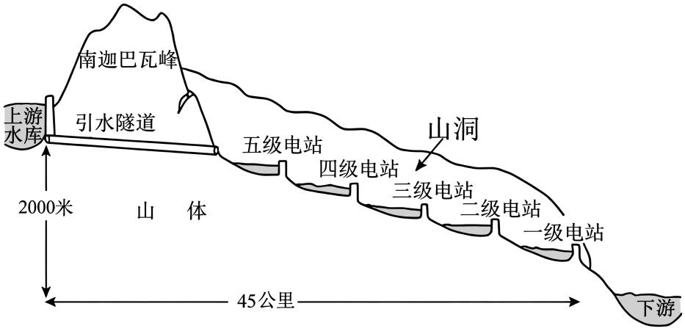
材料二：图左示意雅下水电工程引水隧洞位置，图右为雅下水电站工程规划图。
(1)从地形和气候角度，分析该地建设水电站的有利条件。

(2)指出我国在雅鲁藏布江下游水电工程施工过程中将面临的自然挑战。

(3)与传统建高坝方式相比，简述该工程采用“截弯取直，隧洞引水”方式的生态意义。

(4)从国家能源安全角度，说明雅鲁藏布江下游水电站开发的战略意义。

题号 | 1 | 2 | 3 | 4 | 5 | 6 | 7 | 8 | 9 | 10
答案 | B | C | B | A | A | C | B | C | B | D
题号 | 11 | 12 | 13 | 14 | 15 | 16 | 17 | 18 | 19 | 20
答案 | A | D | A | D | C | A | D | C | A | B
题号 | 21 | 22 | 23 | 24 | 25
答案 | C | A | D | C | A

26．(1)地热能，水能。
(2)冰岛地处亚欧板块与美洲板块的生长边界，地壳活动频繁，多火山；冰岛纬度较高，以山地，高原为主，海拔较高，气温低，降水丰富，冰川广布。
(3)冰岛西南部地处西风的迎风坡，降水丰富；西南部受北大西洋暖流影响更大，增湿作用明显；西南部气旋活动频繁，多阴雨天气。

27．(1)为东北老工业基地核心城市，工业基础雄厚，产业辐射带动能力强；是东北地区重要的交通枢纽，高速公路、铁路等交通网络密集，交通便利；人口规模大，劳动力充足，消费市场广阔；省会城市，政策支持力度大，资源集聚能力强。
(2)获得周边城市的资源、农产品等供应，拓展城市发展腹地；推动自身产业向高端化、智能化升级，疏解非核心功能，优化城市产业结构；加强与周边城市的经济、文化交流，扩大城市影响力，提升城市等级。
(3)梳理各城市产业定位，推动错位发展：沈阳重点发展高端制造、生物医药等高端产业，周边城市承接沈阳产业转移，发展配套零部件、原材料加工等产业，减少同质化竞争；完善区域交通网络，加强中部环线与各城市交通线路的衔接，提高城市间产业协作的通勤、物流效率。

28．(1)地势落差大，水流湍急，水能丰富；夏季降水较多，河流径流丰沛。
(2)多地震、滑坡、泥石流等地质灾害，地质条件复杂；高海拔寒冷、多变天气；夏季暴雨山洪。
(3)避开崩塌及滑坡密集区，减轻滑坡、地震等地质灾害带来的生态破坏；减小淹没范围，减少对地表植被破坏；减少大坝对河流的完全阻断，为水生生物保留天然河道（或减轻对鱼类洄游等自然过程的干扰）。
(4)增加国内能源供应总量，减少对外依存；优化国内能源消费结构，提高清洁能源使用比例；强化“西电东送”战略，优化能源空间配置。

